Bogotá D.C., agosto 14 de 2024

Señor

**Jaime Luis Lacouture Peñaloza**

Secretario General

Cámara de Representantes

**Asunto:** Radicación proyecto de ley *“Por medio de la cual se declara patrimonio cultural de la nación al Museo Arqueológico de Galapa -MUGA- y se dictan otras disposiciones*”.

Cordial Saludo,

De manera comedida, los congresistas abajo firmantes radicamos ante usted la presente iniciativa de Proyecto de Ley *“Por medio de la cual se declara patrimonio cultural de la nación al Museo Arqueológico de Galapa -MUGA- y se dictan otras disposiciones”.*

Lo anterior con el fin de iniciar el trámite correspondiente y en cumplimiento con las exigencias dictadas por la Ley y la Constitución.

De los Honorables Congresistas,

Atentamente,

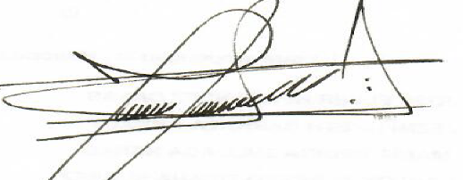

**Modesto Aguilera Vides**

Representante a la Cámara

Departamento del Atlántico

**Proyecto de Ley ___ de 2024 Cámara de Representantes**

*“Por medio de la cual se declara patrimonio cultural de la Nación al Museo Arqueológico de Galapa -MUGA- y se dictan otras disposiciones”*

El Congreso de la República de Colombia

DECRETA:

**Artículo 1:** Declárese Patrimonio Cultural de la Nación al Museo Arqueológico de Galapa, Atlántico - MUGA.

**Artículo 2:** El Gobierno Nacional en cabeza del Ministerio de Cultura apoyará la promoción, difusión, fomento, conservación, protección, conservación, desarrollo y financiación de los procesos culturales y de salvaguardia generados por las actividades llevadas a cabo por el Museo Arqueológico de Galapa, Atlántico - MUGA.

**Artículo 3:** Autorícese al Gobierno Nacional para que incluya en el Presupuesto General de la Nación las partidas presupuestales conforme a los artículos 288, 334, 341, 345, 356 y 357 de la Constitución Política y de las competencias establecidas en la Ley 715 de 2001, con el fin de llevar a cabo las siguientes acciones:

* Ampliación y mejoramiento de la reserva, laboratorio y las salas de exhibición actuales y construcción de nuevos espacios didácticos y de formación y salas de exhibición permanentes y temporales del Museo Arqueológico de Galapa.

**Artículo 4:** La presente ley rige a partir de su promulgación.

|  |  |
| --- | --- |
| https://lh4.googleusercontent.com/HULq_-bEaZ5jJF-qGXRVn9_Ql8RXZawM3fzj6EVyTGjWkxqvvE6bV9OvMgbDQHGbFhG-5ie-ZOpBJb0maJDyhr-l_VBsf-RMyHLuvU8a-v0q95cp5LW-WHkxU3_v1fNd--eF0zX1sx-3bpF4M057 |  |
| **MODESTO AGUILERA VIDES** | **ANTONIO ZABARAIN GUEVARA** |
| Representante a la Cámara  Departamento del Atlántico | Senador de la República |

|  |  |
| --- | --- |
|  |  |
| **CARLOS MARIO FARELO DAZA** | **JORGE BENEDETTI MARTELO** |
| Senador de la República | Senador de la República |

|  |
| --- |
|  |
| **CARLOS JULIO GONZALEZ VILLA** |
| Senador de la República |

|  |  |
| --- | --- |
|  |  |
| **BAYARDO GILBERTO BETANCOURT** | **BETSY JUDITH PEREZ ARANGO** |
| Representante a la Cámara | Representante a la Cámara |
| Departamento de Nariño | Departamento de Atlántico |

|  |  |
| --- | --- |
|  |  |
| **HERNANDO GONZALEZ** | **GERSEL LUIS PEREZ ALTAMIRA** |
| Representante a la Cámara | Representante a la Cámara |
| Departamento de Guainía | Departamento de Atlántico |

|  |  |
| --- | --- |
|  |  |
| **JAIRO HUMBERTO CRISTO CORREA** | **JAVIER ALEXANDER SANCHEZ REYES** |
| Representante a la Cámara | Representante a la Cámara |
| Departamento de Norte de Santander | Departamento de Vichada |

|  |  |
| --- | --- |
|  |  |
| **JOHN EDGAR PEREZ ROJAS** | **LINA MARIA GARRIDO MARTIN** |
| Representante a la Cámara | Representante a la Cámara |
| Departamento de Quindío | Departamento de Arauca |

|  |  |
| --- | --- |
|  |  |
| **NESTOR LEONARDO RICO RICO** | **OSCAR RODRIGO CAMPO HURTADO** |
| Representante a la Cámara | Representante a la Cámara |
| Departamento de Cundinamarca | Departamento de Cauca |

|  |  |
| --- | --- |
|  |  |
| **SANDRA MILENA RAMIREZ CAVIEDES** | **LUZ AYDA PASTRANA LOAIZA** |
| Representante a la Cámara | Representante a la Cámara |
| Departamento de Magdalena | Departamento de Huila |

|  |
| --- |
|  |
| **MAURICIO PARODI** |
| Representante a la Cámara |
| Departamento de Antioquia |

**EXPOSICIÓN DE MOTIVOS**

1. **OBJETO DEL PROYECTO**

El presente proyecto de ley tiene como objeto declarar al Museo Arqueológico del municipio de Galapa -MUGA-, ubicado en el departamento del Atlántico, como Patrimonio Cultural de la Nación, con el fin de preservar estos bienes históricos para futuras generaciones. Además, se busca asegurar el apoyo del Gobierno Nacional, a través del Ministerio de las Culturas, las Artes y los Saberes, para la promoción, difusión, conservación, protección, desarrollo y financiación de las actividades culturales realizadas por el museo. Para ello, se autoriza al Gobierno Nacional a incluir las partidas presupuestales necesarias en el Presupuesto General de la Nación, conforme a los artículos pertinentes de la Constitución Política y las competencias establecidas en la Ley 715 de 2001.

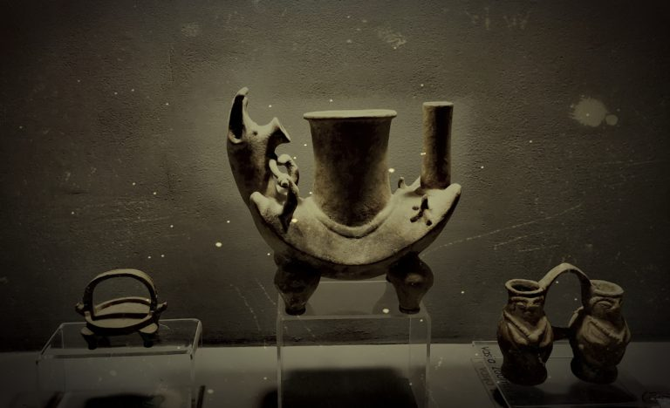

Museo Arqueológico de Galapa. (n.d.). *Exposición permanente de arqueolo*gía [Fotografía de piezas]. [1]

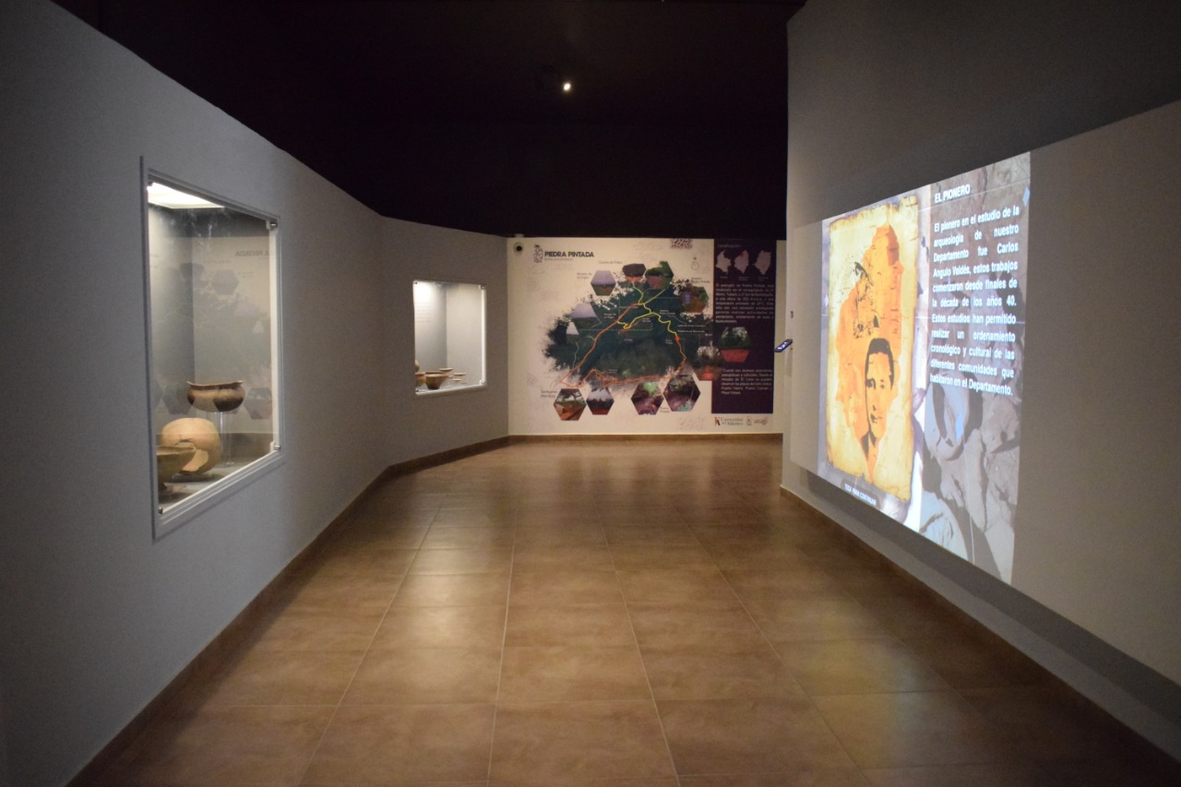

J. Meca, Director Museo - MUGA. (15 de julio 2024) - Fotografía Museo - MUGA

1. **JUSTIFICACIÓN**

En el año 1988, la Lic. Ana Maldonado y el presbítero Sigifredo Agudelo Cifuentes,debido a su gran interés por la historia del municipio de Galapa, Atlántico, reunieron un número considerable de piezas arqueológicas, junto con el Arqueólogo Lázaro Cotes, se realizan los trabajos de clasificación de las piezas.

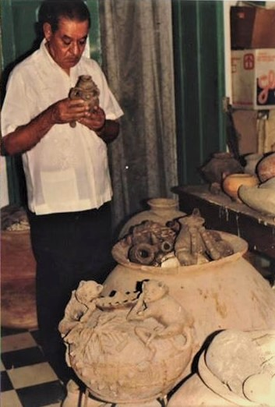Posteriormente, en el año 1992, Clemencia Plazas y otros funcionarios visitaron la colección y se comprometieron a crear la Casa de la Cultura de Galapa. Tras la muerte de Agudelo en 1993, la colección pasó a la familia Cotes. En 1999, se inició la conservación preventiva de la colección. Mediante el Acuerdo del Concejo Municipal No. 006 del 21 de agosto de 2007, se formalizó la creación del Museo Arqueológico de Galapa. Entre 2005 y 2008, la Gobernación del Atlántico financió su montaje. En 2010, la colección fue registrada oficialmente y en 2011 se presentó el proyecto de fortalecimiento del museo donde se obtuvo el aval del Consejo de Patrimonio Cultural del Atlántico y del Ministerio de Cultura. En 2012, se suscribió un convenio para su ejecución, y el 23 de marzo 2013, el museo abrió sus puertas al público, donde se logró consolidar más de 20 años de esfuerzos. (Museo Arqueológico de Galapa - MUGA, n.d.).[2]

De acuerdo con el Ministerio de Cultura, el patrimonio cultural, es la expresión creativa de la existencia de un pueblo en el pasado remoto, en el pasado cercano y en el presente. Nos habla acerca de las tradiciones, las creencias y los logros de un país y su gente. La palabra patrimonio significa algo que ha sido heredado, debe, de hecho, considerarse como el legado que recibimos de nuestros ancestros y que debe pasar a las futuras generaciones.

En ese sentido, la protección y promoción del patrimonio cultural son deberes fundamentales del Estado Colombiano, tal como se encuentra establecido en los preceptos constitucionales, al respecto la Corte Constitucional, mediante sentencia C441-16[3], aclara que, debido a la imposibilidad de definir un concepto único de cultura, la protección abarca una variedad de objetos, lugares y prácticas valiosas para su importancia para la ciencia, el arte, la historia y la identidad cultural.

La sentencia mencionada, evidencia la necesidad de implementar acciones precisas para la protección del patrimonio cultural, como la declaratoria del Museo Arqueológico de Galapa -MUGA- como Patrimonio Cultural de la Nación. Este museo no solo preserva una gran colección de artefactos históricos y arqueológicos, sino que también desempeña un papel crucial en la educación y cohesión social de la comunidad. La declaratoria garantizará el apoyo necesario para la conservación y promoción de este invaluable espacio y recurso cultural, cumpliendo con los mandatos constitucionales y los compromisos internacionales de Colombia.

El Museo Arqueológico de Galapa -MUGA- ha demostrado ser un pilar fundamental en la preservación, investigación y difusión del patrimonio arqueológico de la región del Atlántico y de Colombia, actualmente, cuenta con más de 5.000 piezas de cerámica, lítica, orfebrería y óseas pertenecientes a las culturas Tairona, Zenú y Mocaná. Desde sus inicios en el año 1988 por iniciativa del arqueólogo Lázaro Cotes, la Lic. Ana Maldonado y el presbítero Sigifredo Agudelo Cifuentes, el museo ha evolucionado a lo largo de más de tres décadas para convertirse en un referente cultural y educativo.

Por consiguiente, surge la presente iniciativa legislativa, con el objetivo de preservar la historia, identidad cultural del Atlántico y el país, aportar un valor educativo con implementación de espacios que fomenten la investigación científica y el turismo cultural, que nos enriquece como país y genere mayor prestigio y visibilidad al museo tanto a nivel nacional como internacional.

1. **MARCO JURÍDICO**
   1. **Constitucionales.**

Según el artículo 8 de la Constitución Política, es deber del Estado proteger las riquezas culturales y naturales de la nación.

En el artículo 70 Constitucional se establece que el Estado tiene la responsabilidad de garantizar el acceso equitativo a la cultura, promoviendo la diversidad cultural y fortaleciendo la identidad nacional a través de la educación y el desarrollo cultural y científico.

Además, el artículo 150 de la norma Superior señala que el Congreso tiene la competencia exclusiva para legislar. A través de esta facultad, el Congreso ejerce las siguientes funciones:

1. *Interpretar, reformar y derogar las leyes.*

De igual manera, el artículo 154 dispone que las leyes pueden originarse en cualquiera de las Cámaras, a solicitud de sus respectivos miembros, del Gobierno Nacional, de las entidades mencionadas en el artículo 156, o por iniciativa popular en los casos previstos en la Constitución.

El artículo 71, establece que dentro de los planes de desarrollo económico y social se incluirá el fomento de las ciencias y la cultura, por medio de incentivos creados por el gobierno a personas e instituciones que ejerzan estas actividades.

Mediante el artículo 72, se establece el patrimonio cultural de la Nación bajo la protección del Estado y se dispuso que el patrimonio arqueológico y otros bienes culturales que conforman la identidad nacional, pertenecen a la Nación y son inalienables, inembargables e imprescriptibles.

**b. Legales**

Ley 397 de 1997: Por la cual se desarrollan los artículos [70](http://www.secretariasenado.gov.co/senado/basedoc/constitucion_politica_1991_pr002.html#70), [71](http://www.secretariasenado.gov.co/senado/basedoc/constitucion_politica_1991_pr002.html#71) y [72](http://www.secretariasenado.gov.co/senado/basedoc/constitucion_politica_1991_pr002.html#72) y demás artículos concordantes de la Constitución Política y se dictan normas sobre patrimonio cultural, fomentos y estímulos a la cultura, se crea el Ministerio de la Cultura y se trasladan algunas dependencias.

Ley 1185 de 2008: por la cual se modifica y adiciona la Ley [397](https://www.funcionpublica.gov.co/eva/gestornormativo/norma.php?i=337#0) de 1997 –Ley General de Cultura– y se dictan otras disposiciones.

**IV. CONFLICTO DE INTERESES**

De acuerdo con lo señalado en el artículo 1 de la ley 2003 de 2019, por medio del cual se modifica el artículo 286, de la ley 5 de 1992: “*Régimen de conflicto de interés de los congresistas. Todos los congresistas deberán declarar los conflictos de intereses que pudieran surgir en el ejercicio de sus funciones.*

*Se entiende como conflicto de interés una situación donde la discusión o votación de un proyecto de ley o acto legislativo o artículo, pueda resultar en un beneficio particular, actual y directo a favor del congresista.*

* + 1. *Beneficio particular: aquel que otorga un privilegio o genera ganancias o crea indemnizaciones económicas o elimina obligaciones a favor del congresista de las que no gozan el resto de los ciudadanos. Modifique normas que afecten investigaciones penales, disciplinarias, fiscales o administrativas a las que se encuentre formalmente vinculado.*
    2. *Beneficio actual: aquel que efectivamente se configura en las circunstancias presentes y existentes al momento en el que el congresista participa de la decisión*
    3. *Beneficio directo: aquel que se produzca de forma específica respecto del congresista, de su cónyuge, compañero o compañera permanente, o parientes dentro del segundo grado de consanguinidad, segundo de afinidad o primero civil.*

1. *Para todos los efectos se entiende que no hay conflicto de interés en las siguientes circunstancias:*
2. *Cuando el congresista participe, discuta, vote un proyecto de Ley o de acto legislativo que otorgue beneficios o cargos de carácter general, es decir cuando el interés del congresista coincide o se fusione con los intereses de los electores.*
3. *Cuando el beneficio podría o no configurarse para el congresista en el futuro.*
4. *Cuando el congresista participe, discuta o vote artículos de proyectos de ley o acto legislativo de carácter particular, que establezcan sanciones o disminuyan beneficios, en el cual el congresista tiene un interés particular, actual y directo. El voto negativo no constituirá conflicto de interés cuando mantiene la normatividad vigente.*
5. *Cuando el congresista participe, discuta o vote artículos de proyectos de ley o acto legislativo de carácter particular, que regula un sector económico en el cual el congresista tiene un interés particular, actual y directo, siempre y cuando no genere beneficio particular, directo y actual.*
6. *Cuando el congresista participe, discuta o vote artículos de proyectos de ley o acto legislativo que tratan sobre los sectores económicos de quienes fueron financiadores de su campaña siempre y cuando no genere beneficio particular, directo y actual para el congresista. El congresista deberá hacer saber por escrito que el artículo o proyecto beneficia a financiadores de su campaña. Dicha manifestación no requerirá discusión ni votación.*
7. *Cuando el congresista participa en la elección de otros servidores públicos mediante el voto secreto. Se exceptúan los casos en que se presenten inhabilidades referidas al parentesco con los candidatos.*
8. *PARÁGRAFO 1. Entiéndase por conflicto de interés moral aquel que presentan los congresistas cuando por razones de conciencia se quieran apartar de la discusión y votación del proyecto.*
9. *PARÁGRAFO 2. Cuando se trate de funciones judiciales, disciplinarias o fiscales de los congresistas, sobre conflicto de interés se aplicará la norma especial que rige ese tipo de investigación.*
10. *PARÁGRAFO 3. Igualmente se aplicará el régimen de conflicto de intereses para todos y cada uno de los actores que presenten, discutan o participen de cualquier iniciativa legislativa, conforme al artículo 140 de la Ley 5 de 1992.”*

En ese sentido, se considerarán en conflicto de interés aquellos congresistas que tengan un interés actual, directo y particular en la iniciativa legislativa en debate, y cuyas disposiciones y resultados les otorguen beneficios personales. Dado que este proyecto de acto legislativo es de carácter general y abstracto, consideramos que no existe conflicto de interés para ningún miembro del Congreso.

Sobre este asunto ha señalado el Consejo de Estado (2019):

“No cualquier interés configura la causal de desinvestidura en comento, pues se sabe que sólo lo será aquél del que se pueda predicar que es directo, esto es, que per se el alegado beneficio, provecho o utilidad encuentre su fuente en el asunto que fue conocido por el legislador; particular, que el mismo sea específico o personal, bien para el congresista o quienes se encuentren relacionados con él; y actual o inmediato, que concurra para el momento en que ocurrió la participación o votación del congresista, lo que excluye sucesos contingentes, futuros o imprevisibles. También se tiene noticia que el interés puede ser de cualquier naturaleza, esto es, económico o moral, sin distinción alguna”.

Asimismo, es menester destacar lo estipulado por la Ley 5 de 1992 en su artículo 286, el cual fue modificado por el artículo 1 de la Ley 2003 de 2019:

“Se entiende como conflicto de interés una situación donde la discusión o votación de un proyecto de ley o acto legislativo o artículo, pueda resultar en un beneficio particular, actual y directo a favor del congresista.

a) Beneficio particular: aquel que otorga un privilegio o genera ganancias o crea indemnizaciones económicas o elimina obligaciones a favor del congresista de las que no gozan el resto de los ciudadanos. Modifique normas que afecten investigaciones penales, disciplinarias, fiscales o administrativas a las que se encuentre formalmente vinculado.

b) Beneficio actual: aquel que efectivamente se configura en las circunstancias presentes y existentes al momento en el que el congresista participa de la decisión.

c) Beneficio directo: aquel que se produzca de forma específica respecto del congresista, de su cónyuge, compañero o compañera permanente, o parientes dentro del segundo grado de consanguinidad, segundo de afinidad o primero civil.”

Sin embargo, es importante recordar que la descripción de los posibles conflictos de interés relacionados con el trámite del presente proyecto de ley, de conformidad a la dispuesto en el artículo 291 de la ley 5 de 1992 modificado por la ley 2003 de 2019, no exime al Congresista de identificar otras causales adicionales.

**V. REFERENCIAS:**

Corte Constitucional de Colombia. (2016). *Sentencia C-441/16*. Recuperado de<https://www.corteconstitucional.gov.co/RELATORIA/2016/C-441-16.htm>

Ministerio de Cultura de Colombia. (s.f.). *Nuestro Patrimonio Cultural al Alcance de Todos*. Recuperado de<https://www.mincultura.gov.co/areas/patrimonio/mes-del-patrimonio/patrimonio-cultural-al-alcance-de-todos/Paginas/Nuestro-Patrimonio-Cultural-al-alcance-de-todos.aspx>

Museo Arqueológico de Galapa - MUGA. (n.d.). *El Museo*. Recuperado de<https://museogalapa.com/el-museo/>

Museo Galapa. (s.f.). *El museo*. Recuperado el 15 de julio de 2024, de <https://museogalapa.com/el-museo/>

Museo Arqueológico de Galapa. (n.d.). *Exposición permanente de arte rupestre* [Fotografía de piezas]. Museo Arqueológico de Galapa.<https://museogalapa.com/exposiciones/>

|  |  |
| --- | --- |
| https://lh4.googleusercontent.com/HULq_-bEaZ5jJF-qGXRVn9_Ql8RXZawM3fzj6EVyTGjWkxqvvE6bV9OvMgbDQHGbFhG-5ie-ZOpBJb0maJDyhr-l_VBsf-RMyHLuvU8a-v0q95cp5LW-WHkxU3_v1fNd--eF0zX1sx-3bpF4M057 |  |
| **MODESTO AGUILERA VIDES** | **ANTONIO ZABARAIN GUEVARA** |
| Representante a la Cámara  Departamento del Atlántico | Senador de la República |

|  |  |
| --- | --- |
|  |  |
| **CARLOS MARIO FARELO DAZA** | **JORGE BENEDETTI MARTELO** |
| Senador de la República | Senador de la República |

|  |
| --- |
|  |
| **CARLOS JULIO GONZALEZ VILLA** |
| Senador de la República |

|  |  |
| --- | --- |
|  |  |
| **BAYARDO GILBERTO BETANCOURT** | **BETSY JUDITH PEREZ ARANGO** |
| Representante a la Cámara | Representante a la Cámara |
| Departamento de Nariño | Departamento de Atlántico |

|  |  |
| --- | --- |
|  |  |
| **HERNANDO GONZALEZ** | **GERSEL LUIS PEREZ ALTAMIRA** |
| Representante a la Cámara | Representante a la Cámara |
| Departamento de Guainía | Departamento de Atlántico |

|  |  |
| --- | --- |
|  |  |
| **JAIRO HUMBERTO CRISTO CORREA** | **JAVIER ALEXANDER SANCHEZ REYES** |
| Representante a la Cámara | Representante a la Cámara |
| Departamento de Norte de Santander | Departamento de Vichada |

|  |  |
| --- | --- |
|  |  |
| **JOHN EDGAR PEREZ ROJAS** | **LINA MARIA GARRIDO MARTIN** |
| Representante a la Cámara | Representante a la Cámara |
| Departamento de Quindío | Departamento de Arauca |

|  |  |
| --- | --- |
|  |  |
| **NESTOR LEONARDO RICO RICO** | **OSCAR RODRIGO CAMPO HURTADO** |
| Representante a la Cámara | Representante a la Cámara |
| Departamento de Cundinamarca | Departamento de Cauca |

|  |  |
| --- | --- |
|  |  |
| **SANDRA MILENA RAMIREZ CAVIEDES** | **LUZ AYDA PASTRANA LOAIZA** |
| Representante a la Cámara | Representante a la Cámara |
| Departamento de Magdalena | Departamento de Huila |

|  |
| --- |
|  |
| **MAURICIO PARODI** |
| Representante a la Cámara |
| Departamento de Antioquia |

1. Museo Arqueológico de Galapa. (n.d.). *Exposición permanente de arqueolo*gía [Fotografía de piezas]. Museo Arqueológico de Galapa.<https://museogalapa.com/exposiciones/>
2. Museo Galapa. (s.f.). *El museo*. “Recuperado el 15 de julio de 2024, de <https://museogalapa.com/el-museo/>
3. Corte Constitucional de Colombia. (2016). *Sentencia C-441/16*. Recuperado de<https://www.corteconstitucional.gov.co/RELATORIA/2016/C-441-16.htm>

  